Jean Baptiste Dosithé Dufresne

Naissance : 1 septembre 1851, Saint Benoît (Mirabel) Qué.
Baptême : 1 septembre 1851, paroisse Saint Benoît.
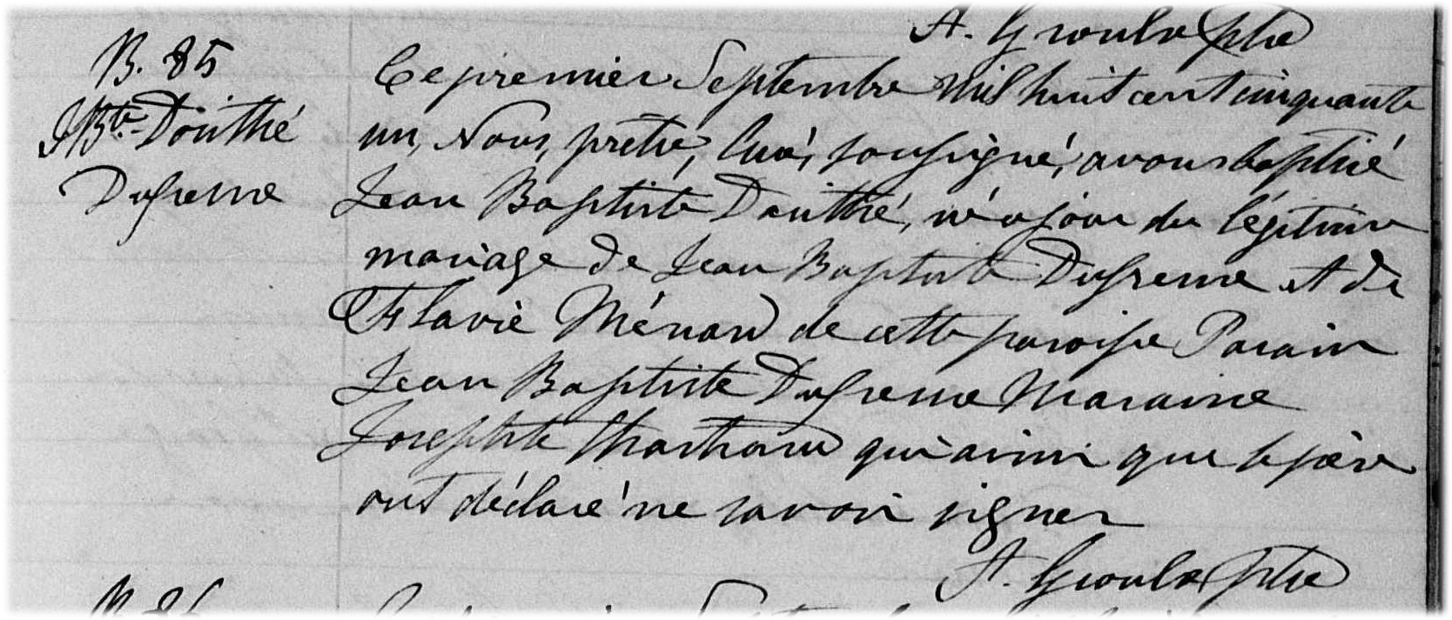

B-85 Ce premier septembre mil huit cent cinquante un, Nous prêtre Curé, soussigné,
avons baptisé Jean Baptiste Dosithé, né ce jour du légitime mariage de Jean-
Baptiste Dufresne et de Flavie Ménard de cette paroisse. Parain Jean Baptiste
Dufresne Maraine Josephte Chartrand qui ainsi que le père ont déclaré ne savoir
signer.
A.Groulx ptre

Référence : Family Search.

